Документ «ГИС МТ: Сверка состояний кодов маркировки с ГИС» Начальная страница <- Маркировка\\Документы

Документ ««ГИС МТ: Сверка состояний кодов маркировки с ГИС»
Документ «Сверка состояний кодов маркировки с ГИС» позволяет получить из ГИС МТ данные о кодах маркировки, которые числятся на учете по фирме документа. Документ доступен в разделе «Маркировка» и создается командой «Создать» в списке документов.
В обмене через Филиалы документ не участвует.
Данный документ может быть использован в следующих ситуациях:
- коды маркировки первоначально были заведены на сайте «Честный знак», а потом начали вести учёт в «Торговом предприятии». С помощью этого документа в базу «Торгового предприятия» можно загрузить данные о кодах маркировки из ГИС МТ;
- выполнение сопоставления данных между «Торговым предприятием» и ГИС МТ. Если по каким-то причинам работа с кодами маркировки проводилась одновременно и в конфигурации, и на сайте «Честный знак».
Примечание. С товарной группой «Табак» документ в настоящий момент не работает, так как для неё оператором ЦРПТ эта операция не предусмотрена.
Для работы с документом «ГИС МТ: Сверка состояний кодов маркировки с ГИС» нужна обычная подписка.
В созданном документе указывается фирма и товарная группа, коды маркировки которой надо получить. Затем, командой «ГИС МТ» -> «Получить коды маркировки из ЦРПТ» следует отправить документ в ГИС МТ. Документ будет подписан электронной подписью, указанной в фирме документа.
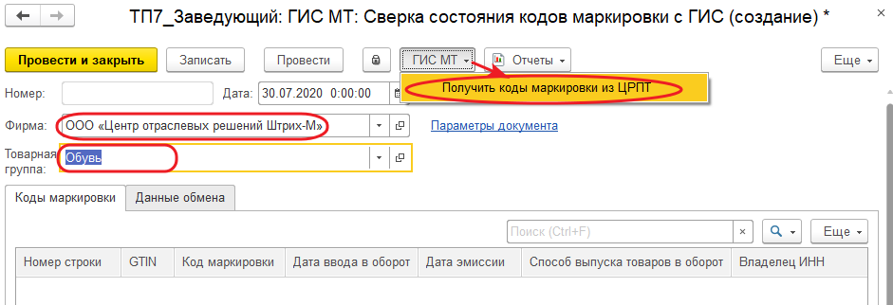Форма документа «Сверка состояний кодов маркировки с ГИС» и закладка «Коды маркировки»
Полученные от ГИС МТ коды маркировки сразу записываются в информационную базу предприятия и дублируются на закладке «Коды маркировки» табличной части документа. Те коды маркировки, которых нет в базе торгового предприятия, но которые числятся на балансе предприятия, будут созданы автоматически. Для таких кодов маркировки потребуется выполнить сопоставление с номенклатурой предприятия с помощью документа «ГИС МТ: Корректировка статусов кодов маркировки» (опция «Изменить сопоставление**»).

